Воспитанники Вороновской ДШИ приняли участие в фестивале «Новомосковские ассамблеи»
21.05.2025
21.05.2025
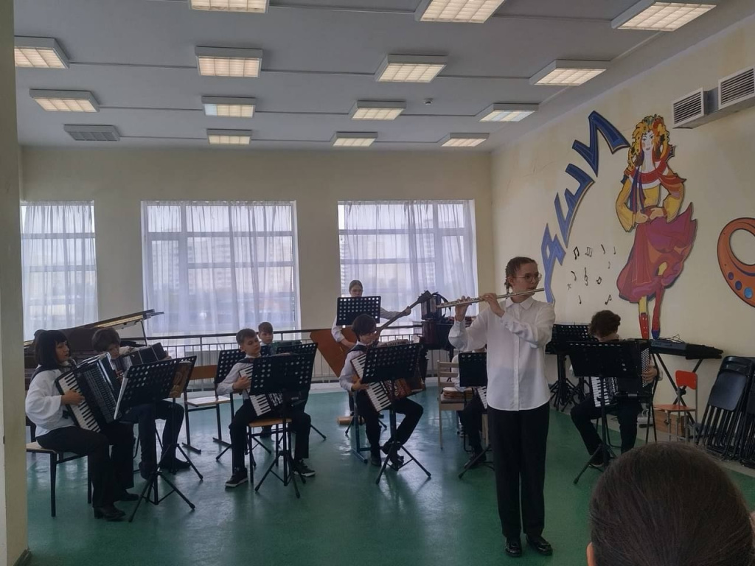

Ученики народного отделения класса аккордеона и баяна Вороновской Детской школы искусств выступили на VIII Открытом окружном фестивале «Новомосковские ассамблеи». Юные артисты вышли на сцену Детской школы искусств города Московский 18 мая.
Участниками фестиваля стали воспитанники учреждений дополнительного образования музыкального профиля из районов Троицкого и Новомосковского административных округов. На сцене артисты выступили как коллективно с ансамблем, так и сольно, сообщили в официальном Telegram-канале Вороновской ДШИ.
Репетициями и подбором материалов с участниками из Воронова занималась преподаватель и заведующая учреждением Елена Токарева. Под ее руководством юные музыканты представили зрителям и жюри свои номера. С коллективными выступлениями на сцену вышли участники ансамбля «Карусель», а сольные композиции продемонстрировали ученики 1, 2, и 6 классов.
Также прозвучала музыка духовых инструментов. Воспитанница Вороновской ДШИ София Михайловская исполнила свою композицию на флейте. В завершение фестиваля юных артистов наградили памятными дипломами, а их преподавателям вручили благодарственные грамоты.
Фото: официальный Telegram-канал Вороновской ДШИ

Адрес страницы: http://voronovo.mos.ru/presscenter/news/detail/12981640.html
Управа района Вороново города Москвы

